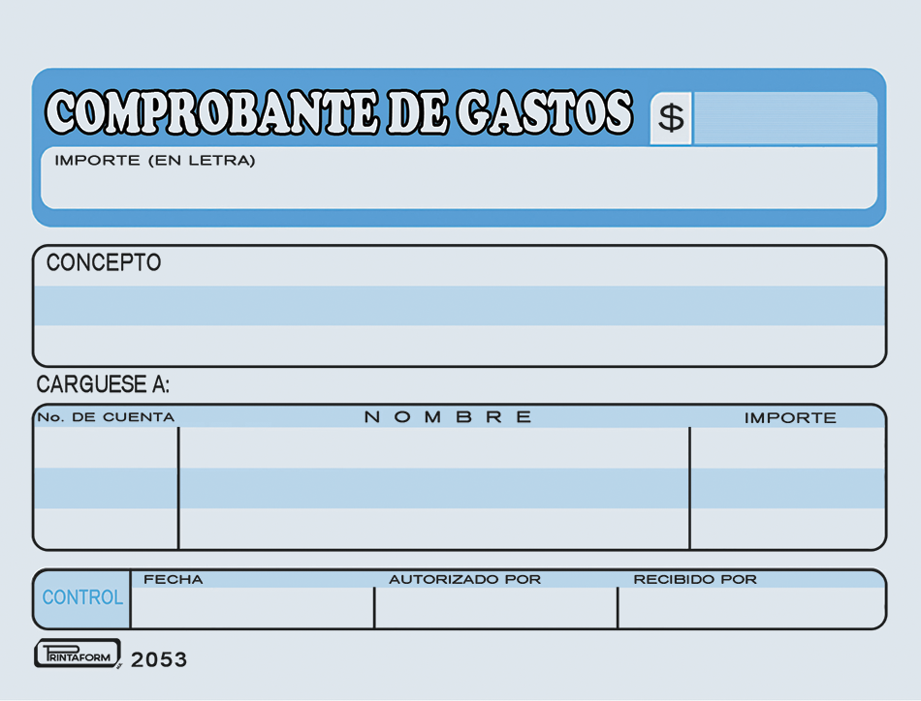-

171.00

DOS MIL DOSIENTOS SETENTA Y CUATRO 00/mn

(Ciento setenta y un pesos 00/100/M. N)

Propinas comida día 19 Sept y otros gastos (Refrescos), visita sindical a Tecamachalco.

672003

GASTOS NO DEDUCIBLES

$171.00

DOS MIL DOSIENTOS SETENTA Y CUATRO 00/mn

19/09/2023